Fonksiyonlar

Def (definition) (tanımlamak)

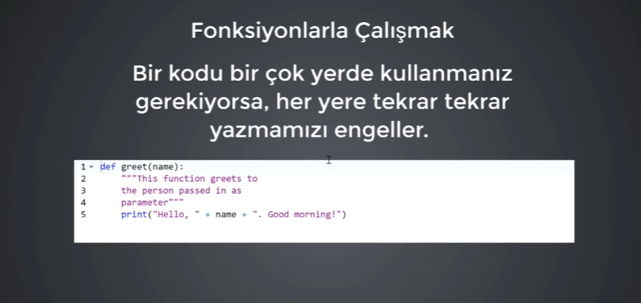

Parametreli Fonksiyonlar

Örnek1

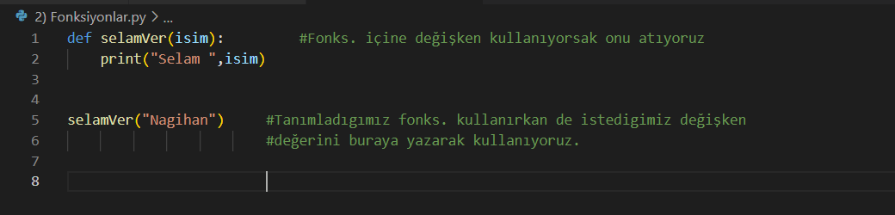

Örnek2

NOT: Fonksiyonun içerisindeki parametre değerlerini dışarıdan alabiliyoruz

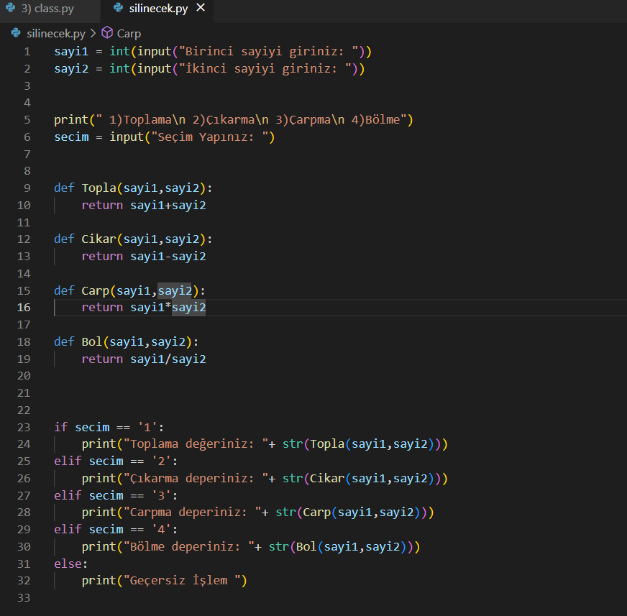

Örnek2 Profesyonel Hali

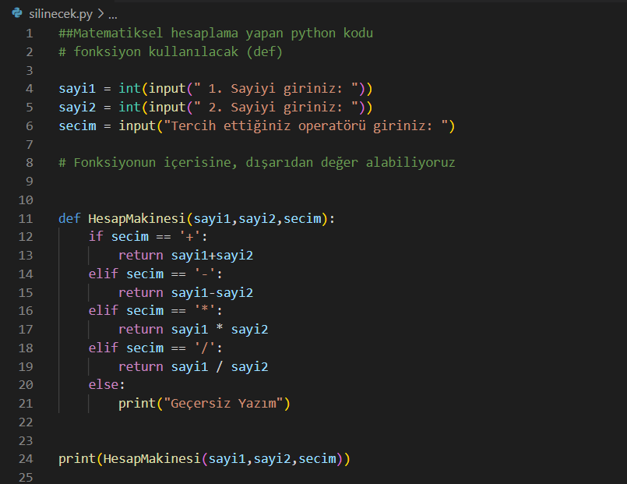

Default Değerli Fonksiyonlar

Örnek1

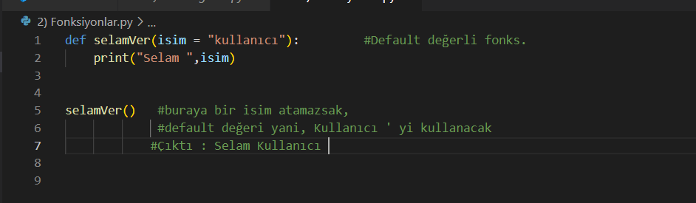

Örnek2

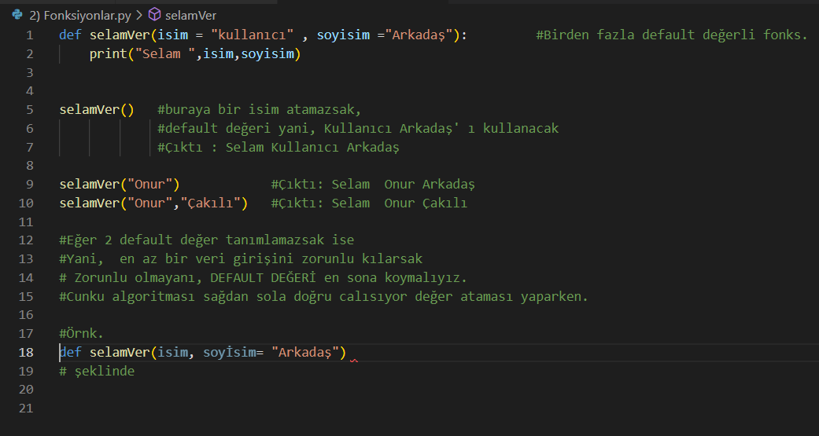

**Değer Return Eden Fonksiyonlar**

Print ve Return Farkı

Print, ekrana bir şey bastırmak için kullanılır (statik)

Return, ekrana bir şey döndürmek için kullanılır (dinamik)

Return, sana verdiğim kod işlemini gerçekleştir

Gerçekleşen bu işlemin değerini hafızada tut.

Ve son olarakta senden istersem, bu değeri bana getir.

‘Anlamındadır’

Ama print, sadece verilen işi ve sabit bir sonucu ekrana bastırır

Bundan daha fazlasını getirmez. Argümanlarla pek işlemez

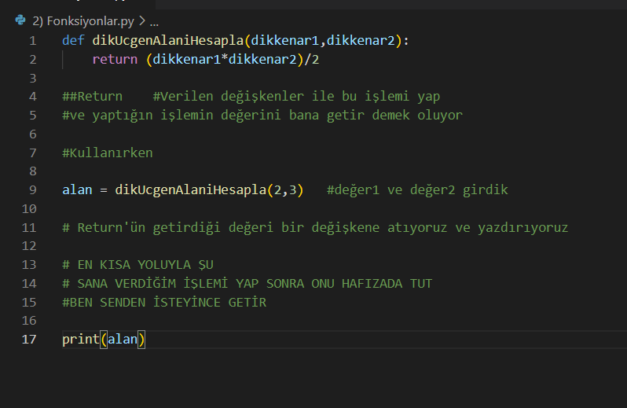

## SQL deki Set komutu gibi

Örnek Profesyonel Halidir

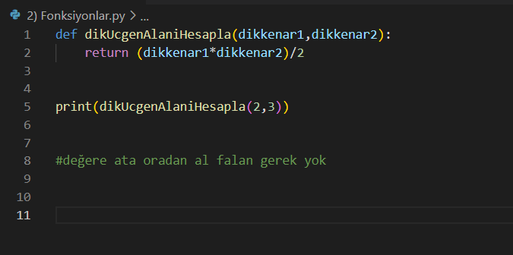

Örnek

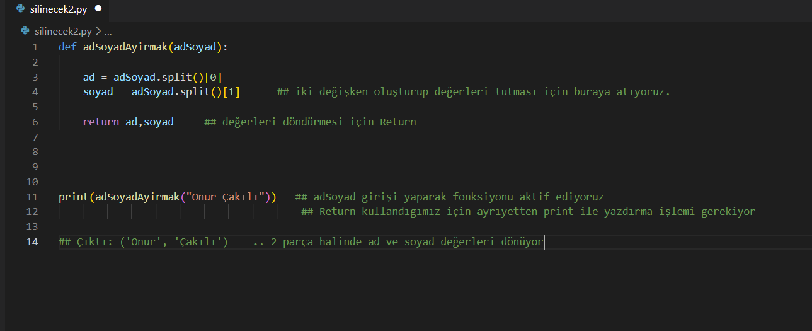

Örnek

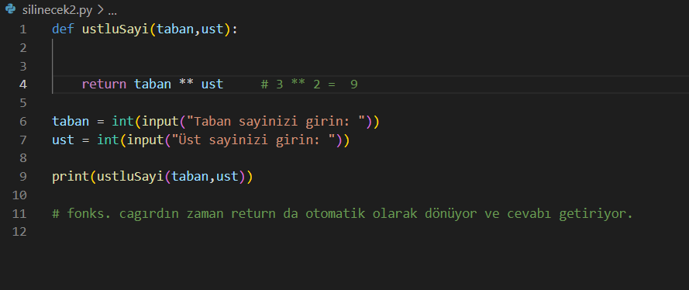

Print() içerisine matematiksel işlem yazmak gibidir, return da aynı şekilde çalışabilmektedir.

Cevabı yazdırması için print() kullanmak gerekli değildir.

İlişkili Fonksiyonlar

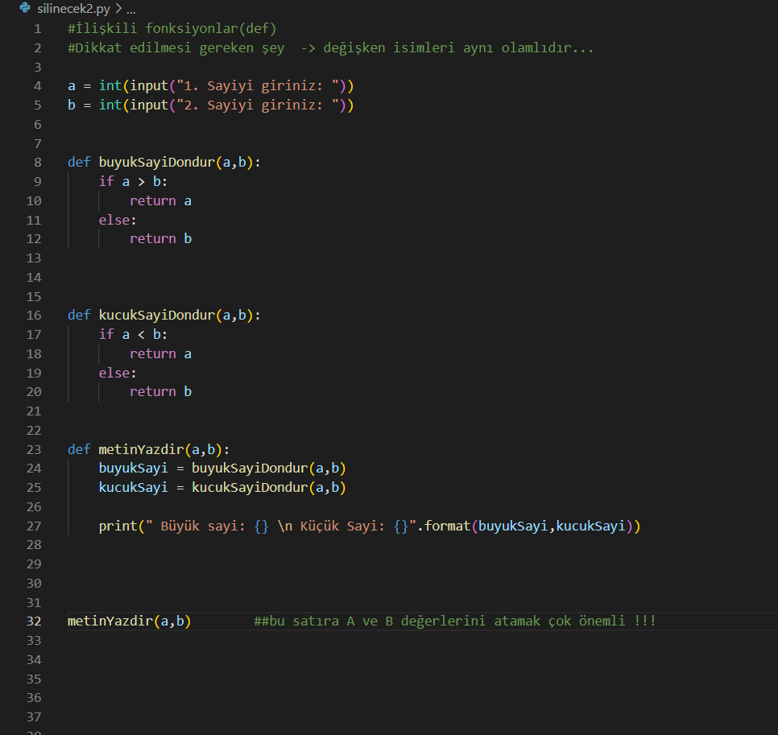

## Değişken değerleri hafızada tutulduğu için (örn. “ a = 5 ”) tekrardan diğer kod satırlarında bunlara hafızadan ulaşmak mümkündür.

**\*args ve **kwargs Kullanımları**

ÖN Bilgi (*args)

*args kullanımı

Args, arguments (argüman,paramete,değer) anlamlarında kullanılıyor.

Birden fazla değer gireceğimiz ve girmemiz gereken değerlerin sayısının belli olmadığı zamanlarda kullanıyoruz.

#özellikle kullanıcı tarafında buna aşırı ihtiyaç olabilir.

# fonksiyona kaç değer girileceği gibi şeyler tamamen kullanıcının keyfine bakıyor çünkü

Örnk. X sayıda hesap yapmak isteyen kullanıcının kaç sayı gireceğini bilemeyiz

## bilinmesi gerken args, bir listeye argüman veriyor

*args

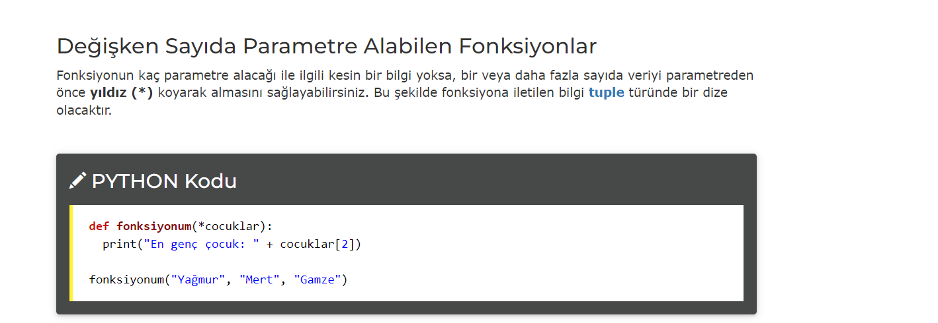

NOT: Eğer (*)çocuklar şeklinde parametre girmiş olmasaydık birden fazla veri girdiğimiz zaman şu hatayı alacaktık



Ben senden 1 adet veri istedim fakat sen 4 adet veri girişi yaptın.. Demek istiyor

Örnek *argstan gelen değerleri döngü ile almak

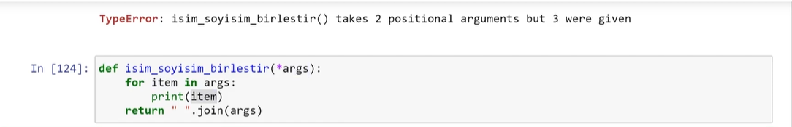

Örnek

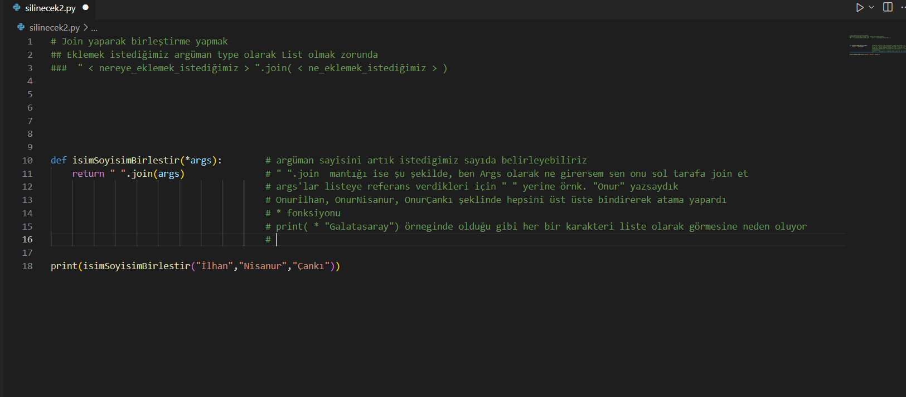

**kwargs

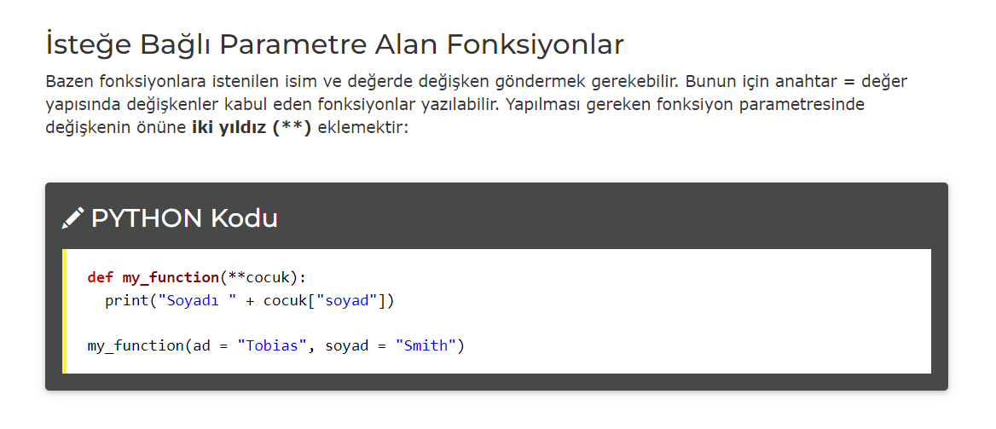

Result: Soyadi: Smith

NOT: ‘ad’ isminda bir değişken tanımlanmamış olmasına rağmen yine de bu kullanımları uygun olarak kaydedecektir.

**kwargs yapısı olmayan değişkenler içinde veri girişi yapmamızı kabul eder.

## bilinmesi gerken kwargs, bir dictionary’e argüman veriyor

Örnek

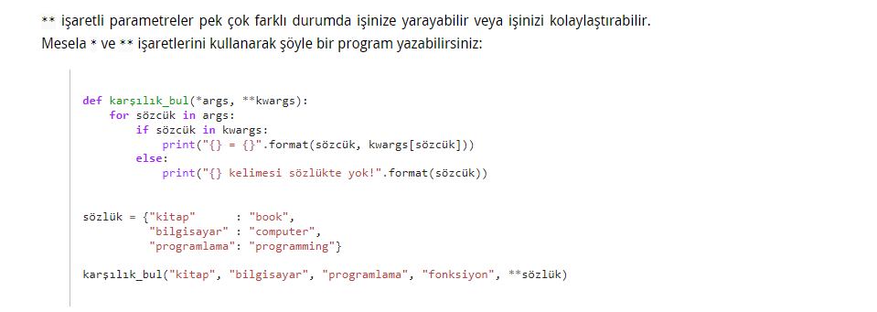

**\*ARGS VE **KWARGS ÖZETİ**

*args, fonksiyon için belirlenen parametrenin değerlerine istenildiği kadar değer girmesine yaramaktadır.

**kwargs ise fonksiyon için belirlenen parametrenin değerlerine, istenildiği ismi ve istenildiği kadar adette değer girilmesine yaramaktadır

*args = Adeti belirler

**kwargs = İsmi belirler